WunderKammer Project | https://sites.google.com/site/projectewunderkammer/home

Euscorpius flavicandis (Escorpí negre)
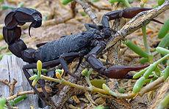  Imatge extreta de: Imatge extreta de: http://commons.wikimedia.org/wiki/File:Black_scorpion.jpg |  | #Etiquetes  #artròpode  #verinós  #aràcnid  #pinces  #fibló  #8potes  #Depredador | #Constel·lació  #segmentat  #negre  #quitina

Dibuixos científics  (aquí hi ha imatges, però en els vostres han de ser dibuixos fets per vosaltres per a il·lustrar algun aspecte clau o curiós) |  | Classificació
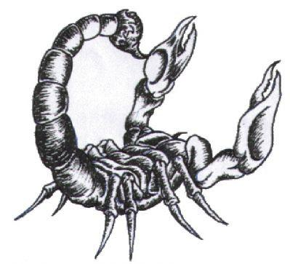  Escorpí en posició d'atac. El verí de l'escorpí és especialment perillós, encara que depèn de l'espècie en concret. |  | Invertebrat, Artròpode, Quelicerat, Aràcnid, Escorpins  Forma part dels invertebrats perquè no té ossos interns. Dins els invertebrats, forma part dels artròpodes perquè té extremitats articulades i un recobriment quitinós cobreix tot el seu cos....  És un aràcnid perquè...  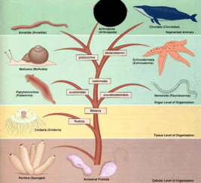
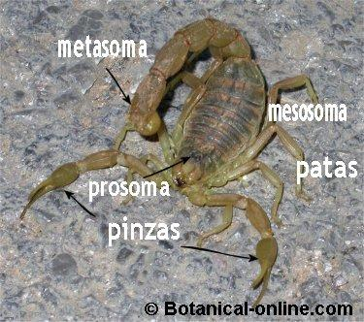  Parts de l'escorpí. El cos de l'escorpí és #segmentat, com el de tots els #artròpodes, i presenta un #fibló al final de l'abdomen. Les #pinces li serveixen per a subjectar les preses de les que s'alimenta. |  | Fisiologia  Aquest escorpí s'alimenta de....  Per a reproduïr-se...sexual/assexual....ovípar/vivípar/ovovivípar....
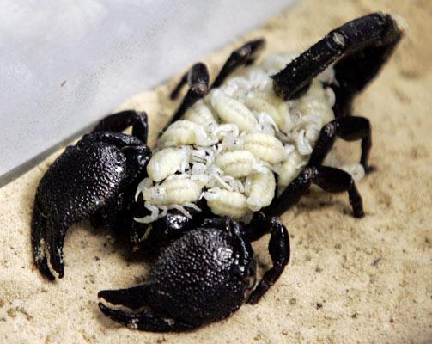  Escorpí i les seves cries. Els escorpins tenen reproducció sexual i són ovípars.  En néixer les cries, són protegides per la mare. |  | Ecologia  Sol viure a....humit/sec...fred/càlid...  És freqüent en països com.....  És depredador/paràsit/simbiont....  Els seus depredadors són...

